МУНИЦИПАЛЬНОЕ БЮДЖЕТНОЕ УЧРЕЖДЕНИЕ
ДОПОЛНИТЕЛЬНОГО ОБРАЗОВАНИЯ
СТАНЦИЯ ЮНЫХ НАТУРАЛИСТОВ
Г.ВЯЗЬМЫ СМОЛЕНСКОЙ ОБЛАСТИ

«САМЫЕ РЕДКИЕ РЫБЫ ИЗ КРАСНОЙ КНИГИ РОССИИ»
Методическое пособие.

Автор-составитель: Наврозашвили Елена Владимировна,
педагог дополнительного образования

г. Вязьма
Смоленская область
2018 год
Подводный мир такой большой и разнообразный, но некоторые его обитатели нуждаются в помощи и защите. Для этого, в 48 году прошлого века была составлена международная Красная книга и в 1968 г. она вышла в тираж, в небольшом количестве.
А в 1978году – составили Красную книгу России, в которую внесли редкие и исчезающие виды животных, птиц, рыб, пресмыкающихся, насекомых и растений. Там записано, как они называются, где обитают, по какой причине исчезают и как им помочь. Все живые организмы, внесённые в неё, подразделены на пять категорий. Первая – это те виды, которые находятся в критическом состоянии. На грани исчезновения, или возможно уже совсем исчезли.
Ко второй категории относят виды, количество которых стремительно уменьшается. И если не предпринимать какие либо меры, по их сбережению, то в скором времени, они будут относиться к исчезающим. В третью категорию входят те живые организмы, численность которых не велика. Они встречаются очень редко, и требуют особого контроля и внимания к себе. К видам в четвёртой категории, относятся не до конца изученные особи. Информации о них очень мало, возможно они под угрозой вымирания, но фактических подтверждений этому нет.
Те особи, численность которых, с помощью людей, восстановилась. Но, тем не менее, за ними нужен особый уход и наблюдение – относятся к пятой категории.
По всему миру насчитывается более семисот видов исчезающих рыб, занесённых в Красную книгу, а в России их около пятидесяти. Давайте ознакомимся с наиболее редкими и привлекающие к себе внимание рыбам.
Атлантический осетр
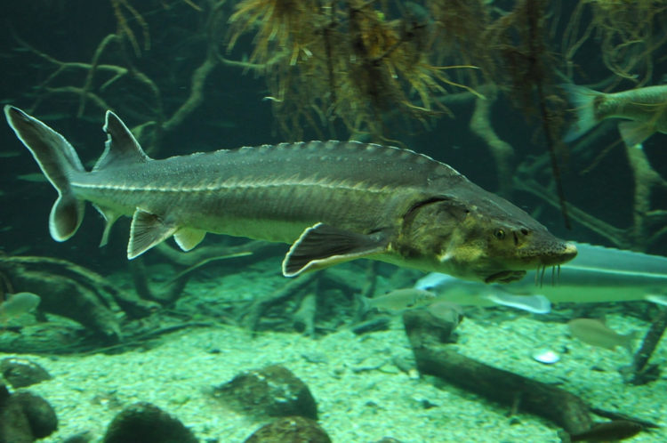
Рыба I категории, находящаяся под угрозой исчезновения. Тело продолговатой веретенообразной формы. Хвостовой плавник асимметричный. На спине, боках и брюхе имеется 5 продольных рядов костных жучек. Рыло длинное, ноздри хорошо развиты, рот маленький, нижний, цилиндрический, на нижней стороне рыла впереди рта – две пары длинных гладких усиков.
Окраска спины от зеленовато-коричневой до почти черной, с возрастом становится темнее. Брюшная сторона тела желтовато-белая. Распространен в морях Северной Европы, в том числе в Балтийском, а также в Черном море. Ранее встречался в Ладожском и Онежском озерах.
В море атлантический осетр обитает у дна, на небольших глубинах. Есть основания считать, что в море эта рыба совершает миграции в толще воды. Атлантический осетр сейчас очень редок, и узнать об этих рыбах по единичным поимкам можно очень мало, но, принимая, во внимание всю известную информацию, можно предположить, что, обитают они в море преимущественно на мягких песчаных и илистых грунтах.
В море осетр питается моллюсками, червями, ракообразными и рыбой — бычками, песчанками, в Черном море – хамсой. Молодь в пресноводный период жизни питается живущими на дне личинками насекомых, мелкими ракообразными и моллюсками.
Нерестовые рыбы входят в реки в апреле-мае и после нереста покидают реку, а родившаяся в реке молодь остается здесь иногда до 3 лет. Нерестится осетр в реках на глубине 6-8 м на галечном грунте. Клейкая черная икра приклеивается к грунту, через 3-7 дней из икринок выклевываются личинки. Плодовитость одной самки составляет от 800 тыс. до 2 млн. 400 тыс. икринок.
Кумжа
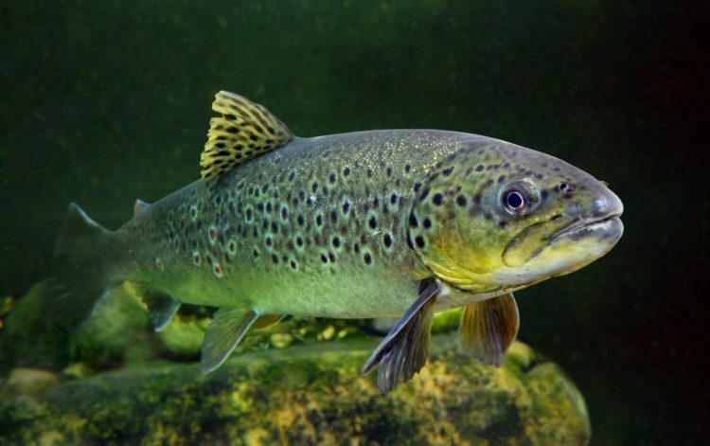
Кумжа – типичный представитель семейства лососевых, куда относятся проходные и пресноводные рыбы. Ближайшими «двоюродными» родственниками её являются таймени, ленки, тихоокеанские лососи и тихоокеанские форели. Проходную форму называют кумжей, пресноводную (жилую) – форелью.
Кумжа существует в природе в разнообразных формах, сильно отличающихся друг от друга внешне, по месту существования и экологии. Систематики в настоящее время выделяют 6 подвидов, из которых в водах России и бывшего СССР обитают пять: 4 проходных и 1 озёрный. Ещё один подвид обитает в реках бассейна Аральского моря и последний – в водоёмах бассейна Средиземного моря, в море не выходит.
В запутанном вопросе систематики и родства многих «кумжеобразно-форелевых» форм решающую роль сыграли акклиматизация и разведение кумжи в искусственных условиях. Ранее кумжу и форель считали отдельными группами рыб. Например, долгое время ученые придерживались точки зрения Линнея, согласно которому ручьевая и озерная форель считались особыми видами. На ложность этого утверждения указал следующий факт: в Новую Зеландию для акклиматизации в здешних реках была привезена ручьевая форель. Спустя некоторое время часть освоившейся форели скатилась в низовье рек и море: и превратилась в проходную кумжу!
В настоящее время можно считать доказанным фактом явление превращения проходной кумжи, ручьевой и озёрной форели друг в друга! Европейские ручьевые форели иногда даже скатываются на 300-700 км. вниз по рекам, выходя в приустьевые пространства Средиземного и Адриатического морей, как бы совершая попытки превратиться в проходную форму. При выпуске молодых форелек из рыбоводных заводов в Балтийское море акклиматизанты легко приобретают серебристый цвет и возвращаются на нерест в облике проходной кумжи.
У этой чрезвычайно пластичной (изменчивой) рыбы окраска тела, его форма и даже биологические показатели в разных водоёмах европейско-азиатской части континента сильно варьируют. Встречаются экземпляры очень светлые и практически чёрные, короткие, толстые и прогонистые.
Стерлядь
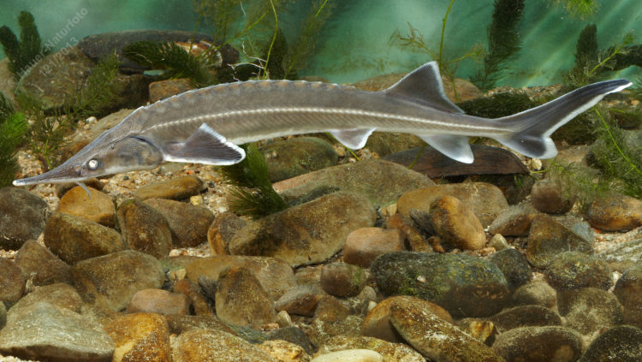
Этот вид рыб оказался на грани исчезновения из-за загрязнённых вод и большого потребительского спроса на них. Эта рыба Красной книги, встречалась на Волжских, Кубанских, Донских, Днепровских, Уральских берегах рек и Черноморских побережьях. В настоящее время, её встречается очень мало, а на Кубани и вовсе нет.
Рыба стерлядь вырастает весом до двух килограмм. И у неё есть удивительная особенность. Если её заморозить на небольшое количество времени, а затем, бросив в воду, она постепенно оттает и оживёт.
При помощи и участии волонтёров, и защитников живой природы, их численность стала возрастать. Они организовывают людей, проделывают чистки рек. Добиваются от производств и организаций, чтобы те прекратили сливать все промышленные отходы в воду.
Белуга азовская
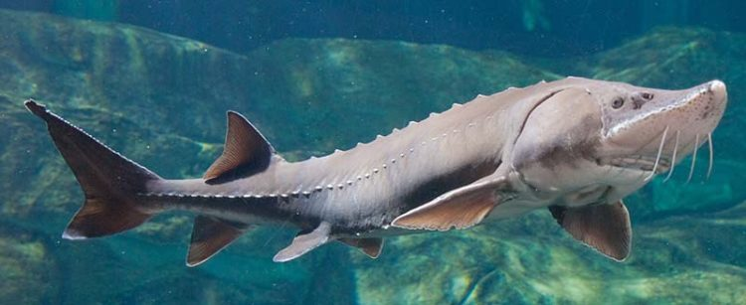
В бассейне Азовского моря обитает этот вид рыб, в сезон нереста поднимается в реки. Примечательна эта белуга тем, что с шестого века до нашей эры и по 1986 год она была промысловой, и добыча ее ежегодно достигала полутора тысяч тонн. Взрослые особи вырастают в длину до 4,5 метра, их вес составляет около 750 килограмм. Икринки азовской белуги тоже отличаются размерами и могут быть до четырех миллиметров диаметром каждая. Половая зрелость у самцов белуги наступает в возрасте 12-14 лет, а у самок в 16-18. Такие рыбы считаются взрослыми особями, не достигшие данного возраста – молодь.
Эти рыбы, занесенные в Красную книгу России, находятся на грани исчезновения, на сегодняшний день точная численность их неизвестна, но предположительно взрослых особей осталось не более двенадцати тысяч, столько же молоди. Пропадать с лица Земли белуга начала после того, как на Дону была возведена Цимлянская плотина, а на Кубани гидроузел Федоровский. Эти постройки практически полностью отрезали главные нерестилища этих огромных рыб. С 1986 года полностью запрещен отлов белуги для употребления в пищу, для продажи. Производители стараются повысить численность рыб, разводя их искусственно. На сегодняшний день практически все стада данного вида, обитающие в море, являются результатом выращивания их человеком.
Сибирский, или обыкновенный, таймень
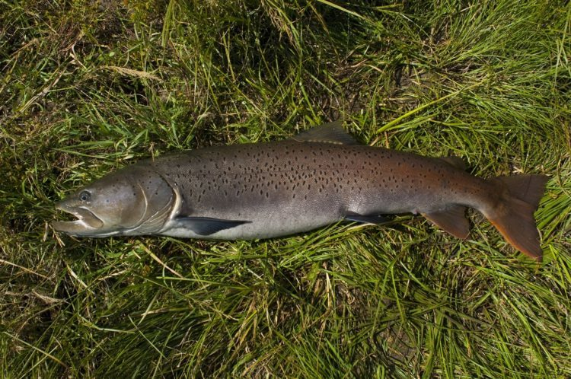
2-я категория. Редкий и нуждающийся в охране вид, находящийся под угрозой исчезновения. Популяции тайменя европейской части предлагаются для занесения в Красную книгу России по 2-й категории.
Один из крупнейших и ценных видов пресноводных лососей с обширным ареалом среди других видов рода. Населяет все реки Сибири (есть в озерах в окрестностях Норильска, Зайсане, Телецком, Байкале); на восток до Индигирки (в Колыме нет) по побережью Охотского моря от устья р. Уда на юг до р. Тугур и устья Амура.
Обитатель быстрых горных рек и холодноводных озер. Летом держится в горных и предгорных притоках с более прозрачной и холодной водой. Здесь в мае таймень нерестует и остается все летнее время. Осенью выходит из притоков в основное русло, где держится, интенсивно питаясь, всю зиму, а весной опять уходит в притоки. В горных речках держится обычно по нескольку штук крупных особей в бочагах и в излучине реки.
Интенсивный нерегламентированный лов в нерестовый период, массовое браконьерство с применением запрещенных орудий лова (заколов), загрязнение рек промышленными и сельскохозяйственными стоками, сплав и вырубка леса в водоохранной зоне привели к катастрофическому снижению численности тайменя. В большинстве рек Сибири и бассейна Амура многие локальные популяции почти уничтожены.
Типичный хищник. После нереста, а также осенью и зимой интенсивно питается. Летом почти не потребляет пищи. Сеголетки питаются личинками поденок, планктонными ракообразными и личинками хирономид. Уже на первом году жизни переходит на питание личинками других рыб. После третьего года жизни целиком переходит на рыбную пищу.
Большой амударьинский лжелопатонос
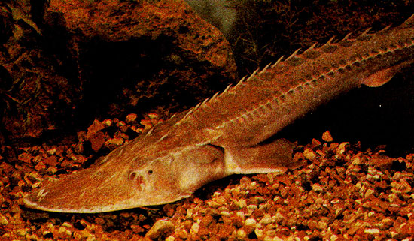
Рыба I категории, находящаяся под угрозой исчезновения. Рыло широкое, уплощенное, лопатообразное, с острыми краями. На конце рыла от одного до девяти острых шипов. По два острых шипа имеются между глазами и на затылке. Рот большой. Глаза очень маленькие. Тело между рядами костных жучек покрыто костными зернышками. Верхняя лопасть хвостового плавника заканчивается длинной нитью.
Спина коричневая или темно-серая. Брюхо светлое, желтоватое. Распространен в Амударье. Местом обитания является русло реки с песчаным дном. Молодь питается беспозвоночными, главным образом личинками насекомых. Взрослые особи поедают рыб: гольцов, молодь усача, остролучку, а также водных личинок насекомых.
Нерест происходит в апреле. Плодовитость самок от тысячи до 1,9 тыс. икринок, но иногда встречаются экземпляры, выметывающие до 30 тыс. икринок. Молодь после выклева скатывается в нижние участки реки. Взрослые особи достигают длины 75 см (включая хвостовую нить) и массы до 2,5 кг.
Бёрш
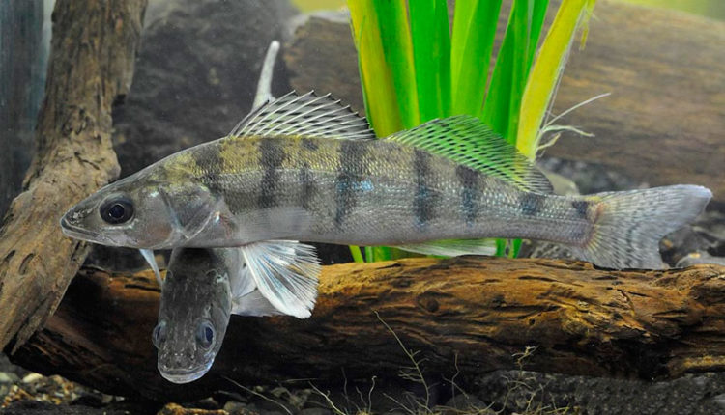
Эта рыба издавна царствует в глубоководных реках и некоторых озёрах. Берега Волги и Урала, Дона и Терека, Сулака и Самура славились его видами. Реже он встречается в солёных водах Черноморья и Каспия. В последнее время, на территории России он попадается крайне редко, поэтому и занесён в Красную книгу.
Эта рыбёшка средних размеров, внешне похожа на судака и окуня. Бёрш хищник по своей природе, поэтому питается только рыбой. Рыбаки-браконьеры массово вылавливали этих рыб сетями, в очень больших количествах.
Поэтому его численность стала уменьшаться стремительными темпами. Да ещё и промышленные производства внесли огромную лепту. Выливая все свои отходы в бассейны рек и озёр. На сегодняшний день, вылов рыбы сетками строго запрещён. Так же ведётся борьба с предприятиями, которые загрязняют реки и моря.
Тюлька абрауская
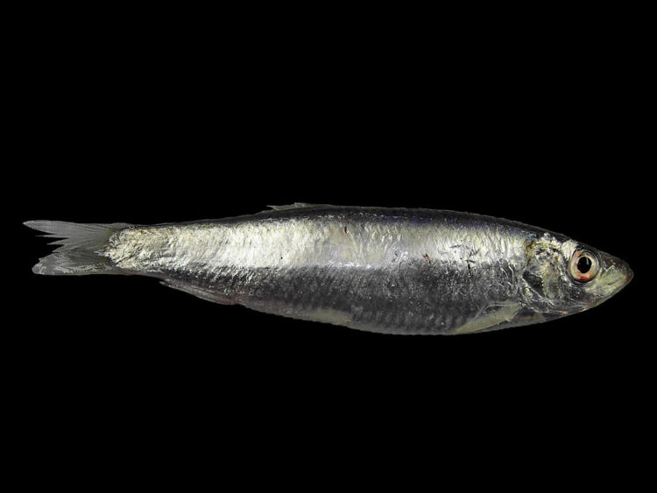
Абрауская тюлька – это совсем небольшая по размерам рыбка, относящаяся к семейству сельдевых и обитающая в пресных водах. Размер тела этой рыбки редко превышает девять сантиметров в длину, а средний вес одной тюльки – всего десять грамм. Рыбку этого вида нельзя отнести к долгожителям водного мира – живет тюлька всего два года.
Основная пища тюльки – мелкие ракообразные, моллюски и личинки. Размножаться тюлька начинает с достижения возраста в один год. Период нереста достаточно длительный – с первых дней мая и почти до конца октября. Любопытно, но на нерест тюлька идет исключительно в ночное время года и крайне важно, чтобы вода в водоеме была достаточно теплой – не холоднее двадцати градусов по Цельсию. Одна небольшая тюлька за один раз приносит приблизительно около тридцати тысяч икринок пелагического типа, которые начинают развиваться стремительными темпами.
Мальки из икринок вылупятся уже через 12 часов после выкладки икры! Вылупившиеся мальки опускаются в донную часть водоема и на поверхность всплывают только тогда, когда у них полностью пропадет желточный мешочек. Взрослые рыбы наибольшую активность проявляют в ночное время суток, всплывая на поверхность, днем же тюлька держится на дне и кормится зоопланктоном.
Тюлька это вида – рыба редкая, так как встречается исключительно в водах озера Абрау, находящегося в Краснодарском крае. Популяция тюльки до начала девяностых годов прошлого века была значительной, но с изменением климата, а также подселением в воды Абрау хищных рыб численность рыбки начала резко сокращаться. Некоторые хищники и в особенности судак в огромных количествах уничтожают молодняк тюльки, не давая ему, вырасти во взрослых особей.
Сокращается популяция тюльки и из-за браконьеров: эта рыбка считается деликатесом и потому ее часто тралят, вылавливая в огромных количествах. И хотя экологи и ихтиологи давно бьют тревогу по поводу вымирания абрауской тюльки – озеро Абрау и по сей день не относится к заповедникам природы.
Морская минога
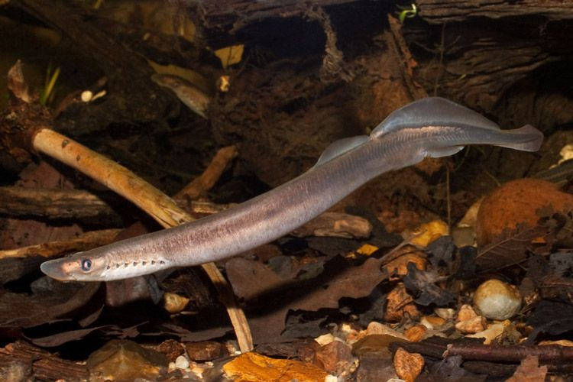
Обитательница Каспийских вод, однако, на нерест она уходит в реки. Вот интересный и печальный факт из жизни миног. Во время нереста самцы строят гнёзда, и активно их охраняют, пока самка откладывает яйца. А после окончания, они оба погибают. Численность этих рыб очень мала, и на территории России их насчитывают единицы.
Этот, исключительный по своей внешности вид рыб. Они земляного цвета, раскрашены мраморными пятнами по всему телу. Непонятно на кого она похожа, то ли на змею, то ли на угря. Вырастает чуть больше метра в длину, и весит 2 кг.
Кожа рыбы гладкая, и совсем не покрыта чешуёй. Она пришла к нам много веков назад, и с тех пор никак не изменилась. Чтобы хоть как то помочь сохранению их вида, нужно создавать искусственные бассейны по их разведению.
Малый амударьинский лжелопатонос
Рыба I категории, находящаяся на грани исчезновения. От большого амударьинского лжелопатоноса отличается более длинным и узким рылом, отсутствием шипов на конце рыла и на голове, а также отсутствием хвостовой нити. Окраска сходна с окраской большого амударьинского лжелопатоноса. Распространен в Амударье. Местом обитания, как и большого амударьинского лжелопатоноса, является пресная вода Амударьи в ее равнинном течении. Встречается только в русле, обычно в тех же местах, что и большой лжелопатонос. Основная пища – водные личинки насекомых. Нерест проходит весной. Наибольшая длина рыб 27 см.
Волжская сельдь
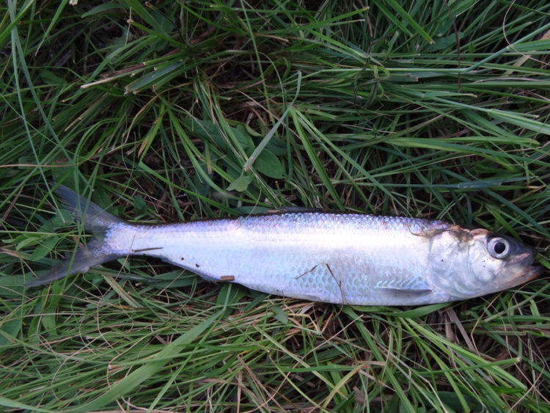
Волжская сельдь (лат. Alosa volgensis) – вид лучепёрых рыб из семейства сельдевых. В одних источниках рассматривается как подвид Alosa kessleri и носит название Alosa kessleri volgensis, в других – как самостоятельный вид Alosa volgensis.
Достигает в благоприятных условиях длины 40 см и веса 600 г. Продолжительность жизни около 6–7 лет. Проходная рыба, распространена в бассейне Каспийского моря. Питается в море ракообразными и мелкой рыбой. Половой зрелости достигает на третьем-пятом году жизни. Нерестится два-три раза в жизни, для нереста заходит в Волгу, Урал и Терек. Плодовитость рыбы – около 130 тысяч икринок. Вид занесён в Красную книгу России.
Длинноперая палия Световидова
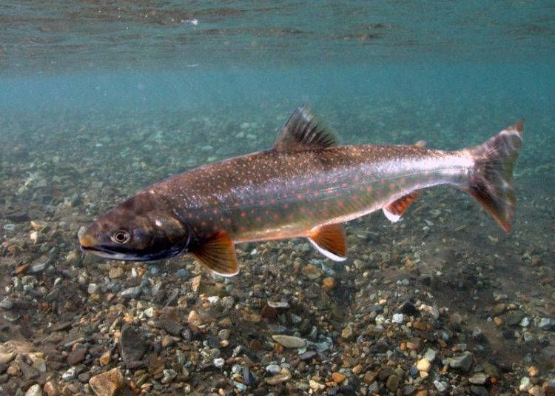
В бассейне реки Анадырь, озере Эльгыгытгын в большом количестве живет этот вид. В Красной книге палия оказалась из-за того, что больше нигде не встречается. За один улов удается добыть более двухсот штук рыб. Размер длинноперой палии достигает тридцати трех сантиметров, вес в среднем шестьсот грамм. Этот редкий вид является единственным представителем своего рода, поэтому строго охраняется. Для того чтобы избежать вымирания палии, озеру был присвоен статус памятника природы. Для повышения популяции и возможности разведения ее в других водоемах, приближенных по акватории к Эльгыгытгыну, необходимо креоконсервировать геном.
Шип
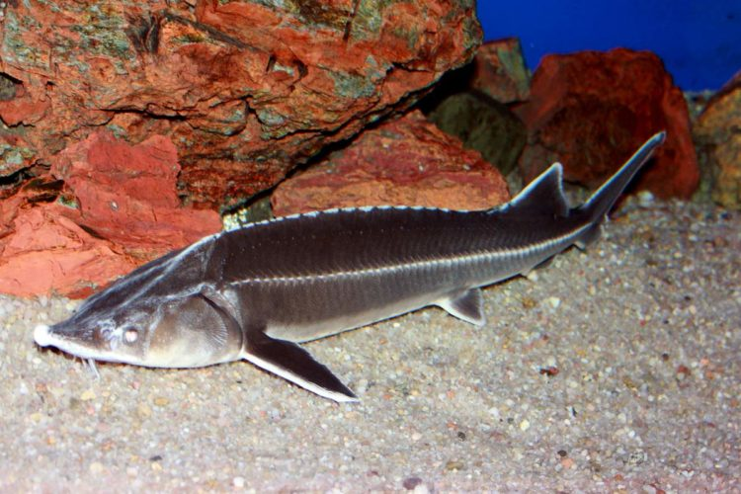
Рыба шип относится к осетровым и по праву считается самой загадочной из них, так как, несмотря на богатую промысловую историю этого сорта, осталось ещё много неясного. Чистый вид или помесь нескольких, точные места обитания и подробности жизни шипа ещё только предстоит выяснить.
Внешне она очень похожа на всех осетровых. Отличается от них тем, что имеет неразделённое строение нижней губы, а от других рыб – наличием боковых отростков. Щитки (жучки) расположены на спине, боках животе рыбы. На спине их 13-16, боках 60-66, брюшке 12-115 штук.Окраска плавников и спины – серовато-зелёная, брюшко желтовато-белое и светлые бока. Из-за своей окраски рыбу шип часто называют «белым осетром». Длина тела около 2 метров, вес 9 — 20 килограмм.
Населяет преимущественно Чёрное, Аральское, Каспийское и Азовское моря. Это проходная рыба. Зимует она, залегая в ямы, в реках, таких как Урал, Кура, Сефидруд, но практически не найти её в Волге. В некоторых местах, например, в Арале, шип представлен только озимым видом. Больше всего численность рыбы шип в южной части Каспия.
Рыба шип малоподвижен, а при перемещении он мутит за собой воду. Молодые рыбки часто живут в реках, а лишь спустя год перемещаются в море, причём делается это постепенно – сначала обитает в устьях рек. Уже потом шип уходит дальше в море, но это случается не всегда. В основном придерживается глубины не больше 50 метров. К тому же шип характеризуется тем, что очень хорошо приспосабливается к различным внешним условиям, например, может длительное время находиться в пресной воде. Образует помеси с белугой, севрюгой и осетром, а также с его помощью были созданы разнообразные гибриды.
Ловится рыба шип так же, как и все осётровые. До 1930 года вылавливалась в огромных количествах (около 600 т в год), но потом популяция стала сокращаться, и её улов уменьшили до 6-9 т. Сегодня этот вид относится к категории ценных рыб, но из-за своего малого количества промысловой не является. Красная книга В настоящее время шип находится на грани исчезновения, занесён в Красную книгу нескольких стран, среди которых Грузия и Россия, а также в число особо охраняемых рыб Европы.
Сырдарьинский лжелопатонос
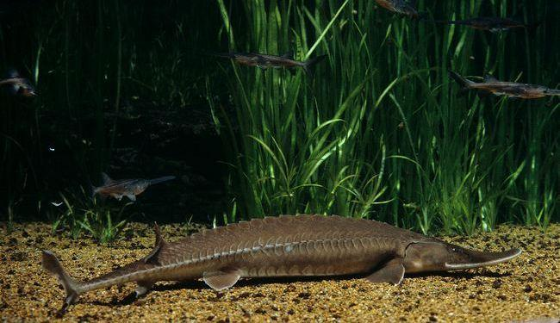
Рыба I категории, относящаяся к редким, исчезающим видам. От двух предыдущих видов отличается большим числом спинных (15-22) и боковых (37-46) костных жучек. Шипов на голове и рыле нет. Форма рыла изменчива. Хвостовая нить может быть хорошо развитой или отсутствовать.
Окраска сходна с окраской амударьинских лопатоносов. Распространен в Сырдарье. Обитает в пресной воде на равнинном участке реки. Питается водными личинками насекомых. Нерестится в апреле, откладывая икру на каменистых грунтах. Плодовитость самок около 1,5 тыс. икринок. Достигает длины 36 см (с хвостовой нитью).
Ленок
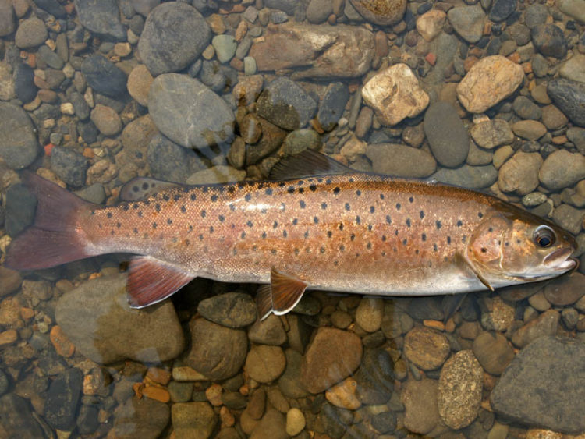
Именно тупорылый вид внесен в Красную книгу. Его численность значительно сократилась по сравнению с семидесятыми годами ушедшего столетия. Обитает ленок только в кристально чистых горных реках с быстрым течением и озерах. Вид находится на грани исчезновения. Эти рыбы Красной книги стали исчезать по нескольким причинам.
В некоторых озерах и реках ленок полностью исчез из-за загрязнения воды сельскохозяйственными и химическими отходами при освоении территорий людьми. Большинство рек обмелело из-за вырубки прибрежных лесов. Немалый вклад в исчезновение ленка внесли люди, опрыскивая прибрежные леса токсинами от клещей. Также браконьеры в огромных количествах вылавливали эту рыбу. Взрослый ленок вырастает до пяти килограмм в весе и до восьмидесяти сантиметров в длину. За большое количество вкусного филе его так полюбили люди, поэтому вылавливали в больших количествах. В настоящее время предпринимаются попытки увеличить численность этого вида. Очищаются реки и озера для повторного заселения в них ленка. Мальков в готовые водоемы будут перевозить из других мест обитания.
Аральский лосось
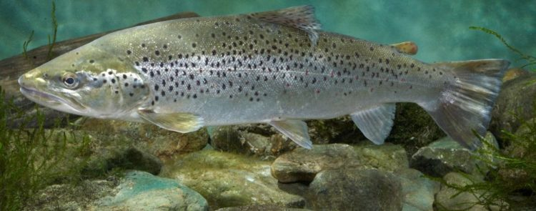
Рыба I категории. Одна из внутривидовых форм кумжи, редкая, слабоизученная, находящаяся под угрозой исчезновения. Тело стройное, веретеновидное, немного уплощенное с боков. Рот большой. Имеется жировой плавник. Анальный плавник короткий, имеет менее 10 ветвистых лучей. Аральский лосось весьма близок к каспийскому. Отличается от последнего более длинной головой, более длинными челюстями. Окраска спины темная, боков – серебристая. Тело покрыто многочисленными черными пятнами. Распространен в Аральском море. Большую часть жизни проводит в море. Образ жизни изучен очень слабо. Питание – традиционное для всех хищных рыб. На нерест поднимается в Амударью. Длина достигает 1 м, масса – 13-14 кг.
Русская быстрянка
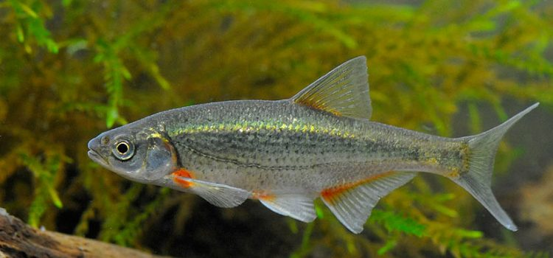
Ареал её обитания – большие реки, такие как Днепр, Днестр, Южный Буг, Дон, Волга. Эти рыбки проживают стайками, в местах с большим течением, отсюда и название – быстрянка. Они плавают практически на поверхности воды, питаясь различными мелкими насекомыми.
К двум годам жизни у них наступает половозрелый период. В этом возрасте рыбы достигают пятисантиметровых размеров, а масса их чуть более 6-ти грамм. Во время нереста рыбы никуда не мигрируют. Свои икринки они откладывают прямо на камни.
На сегодняшний день, численность этих рыб не известна. Русскую быстрянку отнесли к исчезающему виду, ещё в тридцатые годы прошлого века.
Переславская ряпушка
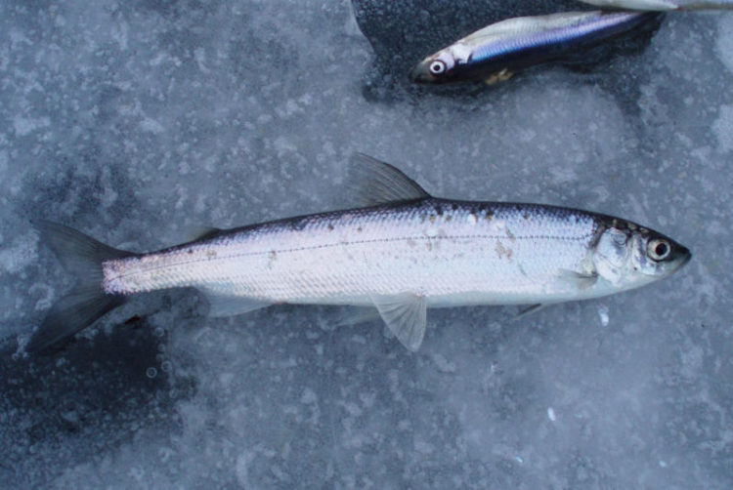
Эти рыбы обитают исключительно в Плещеевом озере (бывшем Переславском), что в Ярославской области. Это озеро Вексой и Большой Нерлью соединено с Волгой. Ряпушка любит холодную воду с большим количеством кислорода. Раньше она обитала по всему озеру (50 квадратных километров), теперь же встречается только в некоторых его частях, так как оно стало более теплым, с меньшим содержанием кислорода.
Из-за повышения температуры воды ряпушка ушла на глубины, и только ночью, когда вода охлаждается, она поднимается в средние и верхние воды. Температура воды повысилась из-за сниженной проточности озера. В него уже в меньшем количестве попадает вода, так как были иссушены болота и реки. Большинство рек и ручьев обмелели из-за вырубки прибрежных лесов. Численность ряпушки заметно сократилась, теперь ее улов составляет всего пять процентов от того, что удавалось добывать еще в восьмидесятых годах. Сколько особей осталось, точно не известно. Для сохранения вида в 1975 году озеро Плещеево было признано памятником природы. От него в сторону увели стоки промышленных предприятий. По озеру запрещено передвигаться на моторных лодках. Запрещен отлов ряпушки.
Севанская форель (ишхан)
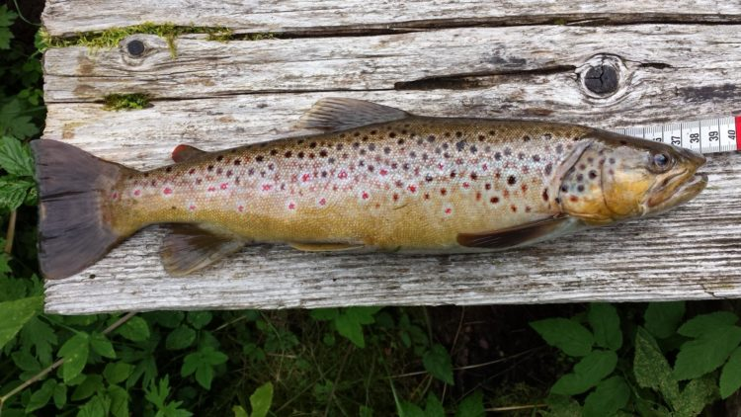
Рыба I категории, находящаяся под угрозой исчезновения. Образует несколько внутривидовых форм: зимний и летний бахтак, боджак, гегеркуни. Тело веретеновидное. За спинным плавником имеется небольшой жировой плавник, характерный для всех лососевых. Голова некрупная. Верхняя челюсть не заходит за задний край глаза.
Окраска во время нагула серебристая, со спиной стального цвета, темных пятен на боках немного, они окаймлены слабым светлым ободком. В брачном наряде самцы темнеют, плавники становятся почти черными, на боках тела появляются 2-3 красных пятна. Молодь – с темными поперечными полосами и красными пятнышками. Распространена в озере Севан, акклиматизирована в озере Иссык-Куль. Место обитания строго не ограничено: встречается по всему озеру. Основная пища – рачки-бокоплавы.
Ишхан, известный под названием «зимний бахтак», нерестится в самом озере на глубине 0,5-3 м, на мелком гравии, с ноября по март. Ишхан, известный под названием «летний бахтак», мечет икру весной и летом в речках Бахтак-чай и Гедак-булах, а также в приустьевых участках озера. Боджак, более мелкая форма, нерестится также в озере на глубине 1-40 м в октябре-ноябре. Наконец, форма гегеркуни, (самая мелкая форель) на нерест идет в реки зимой. Длина чаще всего около 30 см, масса 300-400 г. Крупные экземпляры длиной до 75 см и массой до 4-5 кг крайне редки.
Лещ черный амурський
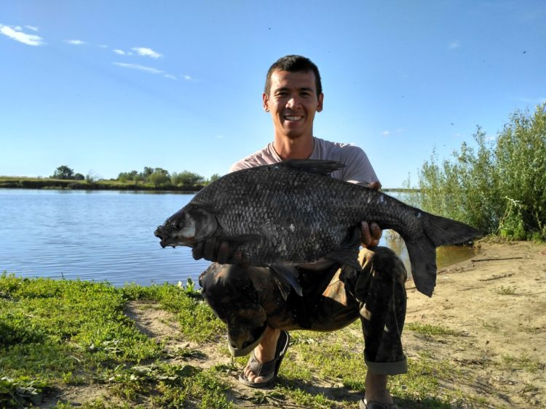
Этот вид находится на грани исчезновения. В Китае его численность находится под контролем, в России же лещ встречается только в бассейне реки Амур, в реке Уссури, численность его продолжает снижаться. При длине не более шестидесяти сантиметров эта рыба набирает вес до трех килограмм. Снижение водности Амура способствует исчезновению вида. На территории Китая расположены основные места нереста этого леща. Бесконтрольный отлов на данных территориях приводит к сокращению популяции в России.
Немаловажную роль в снижении численности сыграло загрязнение вод. Точная численность черного леща в Амуре не известна. Он очень редко попадается при отлове других видов рыб. Для сохранения вида с 1981 года запрещен отлов амурского черного леща на территории России. На вопрос о том, какие рыбы занесены в Красную книгу, никто точно не ответит. Каждый год список пополняется, или из него убирают некоторые виды из-за того, что они полностью исчезли или удалось восстановить численность. Надеемся, что из-за сохранения видов списки будут уменьшаться все чаще.
Щуковидный жерех, лысач
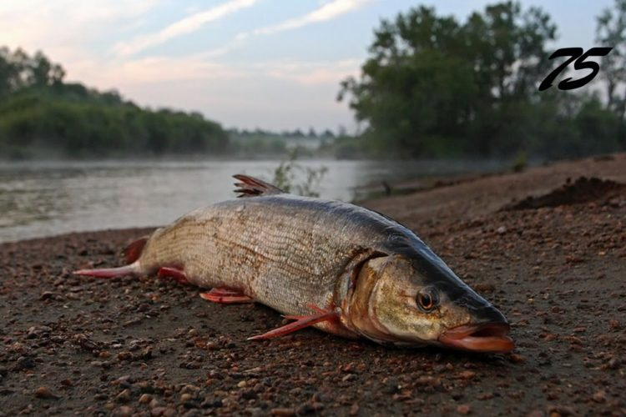
Рыба семейства карповых III категории. Тело удлиненное, покрытое мелкой, плотно сидящей чешуей. Голова длинная, плоская. Рот большой, конечный; нижняя челюсть выдается над верхней и снабжена бугорком, входящим в выемку верхней. Глаза маленькие. Окраска тела серебристая, одноцветная, спина темнее, брюшина светлая. Распространен в Амударье почти по всему течению, в дельте – только мальки; в Сырдарье – в верхнем и среднем течении. В низовьях Сырдарьи и в Аральском море не встречается. В качестве мест обитания предпочитает русло реки, изредка – озеро. Питается рыбой. Нерестится в феврале-марте в реке, в местах с быстрым течением. Длина тела до 50 см, масса до 6 кг.
Осетр сахалинский
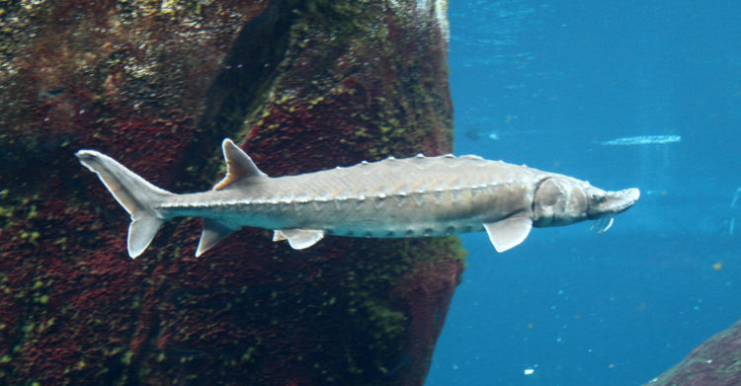
Рыбы Красной книги представляют особую ценность для людей. Они строго охраняются законом, но все же браконьеры находят лазейки, и старания заводчиков для искусственного увеличения популяции не всегда увенчиваются успехом. Таким образом, сахалинского осетра осталось всего около полутора тысяч особей. Сахалинский вид находится на грани исчезновения и вписан в первую категорию исчезновения.
Эти рыбы вплоть до семидесятых годов прошлого века варварски истреблялись, особую ценность представляла их икра. Взрослые особи не отличаются особо крупными размерами и редко вырастают до двух метров. Средний вес половозрелого сахалинского осетра составляет 60 килограмм. На территории России этот вид встречается в Татарском проливе и некоторых впадающих в него реках Сахалина и Хабаровского края, на сегодняшний день единственной достоверной рекой является Тумнин.
Для сохранения вида и увеличения его численности начаты работы по искусственному его разведению. Заводчики нуждаются в помощи властей для расчистки нерестовых мест от утонувшего леса, мусора, в дополнительном создании прудов.
Байкальский осетр
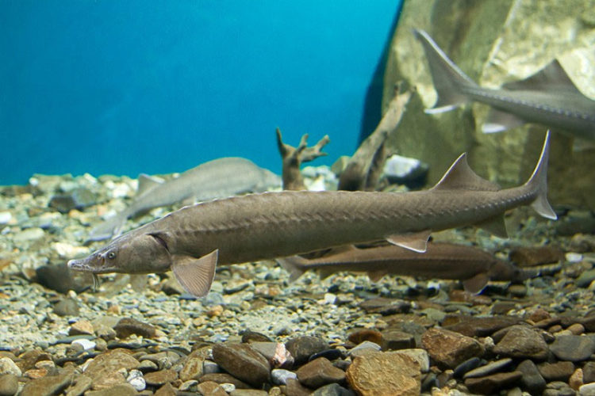
Рыба II категории, численность которой быстро сокращается. Форма тела – типичная для осетровых рыб. Между рядами костных жучек тело покрыто звездчатыми пластинами. Нижняя губа рта отчетливо прервана.
Окраска спины от светло-серой до темно-коричневой, брюхо светлое или светло-коричневое. Распространен в озере Байкал и впадающих в него крупных реках. Осетр – озерно-речная рыба: основную часть жизни проводит в озере, а, весной (в апреле-мае) и летом (в июле-августе) уходит в реки, причем рыбы летнего хода остаются в реках на зимовку. Питается ракообразными, водными личинками насекомых, а также байкальскими широколобками. Нерест происходит во второй половине мая – начале июня.
Основная нерестовая река – Селенга и ее притоки. Нерестилища располагаются довольно высоко от устья. Размножается байкальский осетр на участках с каменисто-галечным или крупнозернистым песчаным грунтом. Плодовитость в среднем около 420 тыс. икринок. После нереста производители и молодь скатываются в Байкал, где начинают интенсивно откармливаться.
Достигает крупных размеров: длины 184 см, массы 114 кг. Большая часть рыб имеет массу от 8 до 30 кг.
Щиповка предкавказская
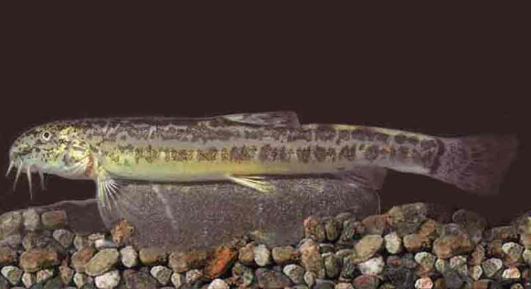
Предкавказская щиповка – Sabanejewia caucasica – пресноводная рыба, распространенная на ограниченной части бассейна Каспийского моря. Населяет преимущественно предгорные и равнинные участки речек и ручьев, встречается в отводных каналах. Держится на небольшой глубине, до 1 м у дна, иногда зарывается в грунт. Во время нереста предпочитает песчаные отмели, во время нагула – илистые участки дна. Размножается в июле и начале августа. Питается животным бентосом и планктоном. Достигает длины 108 мм.
Сибирский осётр
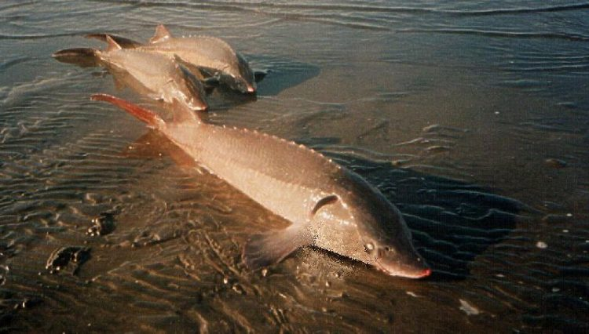
Природные ареалы обитания сибирского осётра – озеро Зайсан, Байкал, сибирские реки. Разделяют на такие подвиды: восточносибирский, байкальский, западносибирский, якутский. В естественной среде обитания взрослая особь достигает веса в 200 кг, длины 2 метра. Половое созревание у самок наступает к 17 годам, а самцов – 11. В зависимости от образа существования этот вид рыбы подразделяют на три формы: озёрно-речные (обитают в о. Зайсан и о. Байкал); полупроходные (водятся в реках Енисей и Обь); речные (распространены в реках Яна, Лена, Колыма, Индигирка).
Друг от друга они отличаются такими биологическим признаками, как: плодовитостью, периодом взросления, скоростью увеличения размеров, параметрами, протяжённостью миграции и т.д. Условия, в которых он обитает довольно суровые. Это сказывается на его размерах и скорости роста. Из-за этого и половая зрелость особей наступает позже, чем у других рыб этого вида.
Рыба калуга
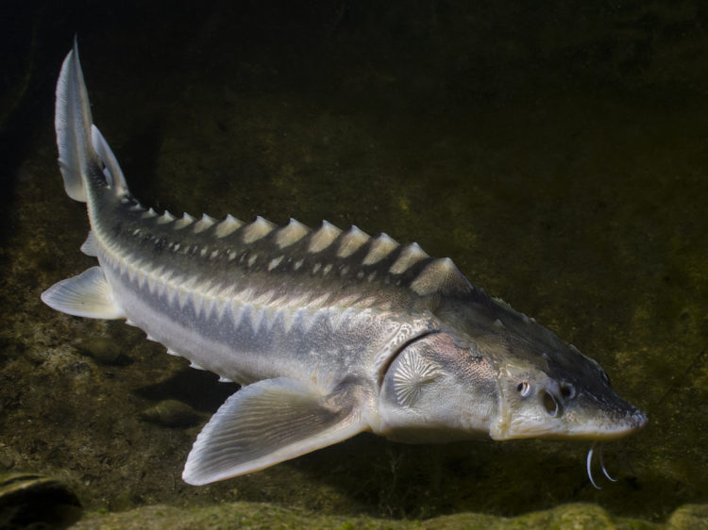
Рыба калуга – удивительное и загадочное животное. Чаще всего встречается у бассейна Амура, также в Уссури, Зее, Сунгари, Шилке, Ононе. Это пресноводная рыба и в море за приделы лимана она не выходит.
Интересным фактом является то, что она встречается в Амурском лимане, а в Охотском море нет, получается, что она не выплывает за границы амурских вод, хотя она живёт иногда в озёрах, таких как Орсель, ученые предполагают, что это место где она размножается.
Цвет чаще всего серовато-зелёный, а брюхо, как и у множества рыб – белое. Вес может быть до 1100 килограммов, а длина до 4 и даже 5 метров – это достаточно крупная рыба. В основном же рыба весит 150кг.
По внешнему виду её иногда путают с белугою, хотя она и относиться к роду белуг семейства осетровых, но всё же имеет отличительные черты, а именно количество лучей на спинном плавнике, их у неё менее 60.
Рыба имеет огромный рот, создаётся впечатление, будто туда может поместиться всё что угодно, также она имеет крупную первую жучку в спинном ряду, от двадцать шести до тридцати пяти лучей на анальном плавнике, от десяти до шестнадцати жучек спинных, тридцать два иногда сорок пять боковых и от восьми и до двенадцати брюшных.
Тело этой огромной, массивной рыбы покрыто мелкими зернышками, и кой-где попадаются белые пластинки. Ещё одной отличительной чертой рыбы являются усики без листовидного придатка.
По образу жизни калуга делиться на две формы. Первая – лиманная полупроходная, она заходит нереститься в Амур, а вторая – желая речная. Между нерестами есть промежуток, где-то три четыре года.
В первого типа половые – продукты в стадии хорошего развития, и они легко мечут икру и в низовьях, и живут они чаще группами. Но во второго вида, половые продукты развиты хуже, поэтому они поднимаются к истокам реки для нереста. Из-за этого они имеют яровую и озимую формы.
Эта рыба хищник. Мальки питаются личинками комаров и пресноводными креветками, чуть постарше особи переходят на пескарей, миног, язем. Ну а сформировавшиеся рыбы охотиться на – горбуш, сазанов, амуров, толстолобиков даже может питаться лососем и другими рыбами.
Камчатская семга
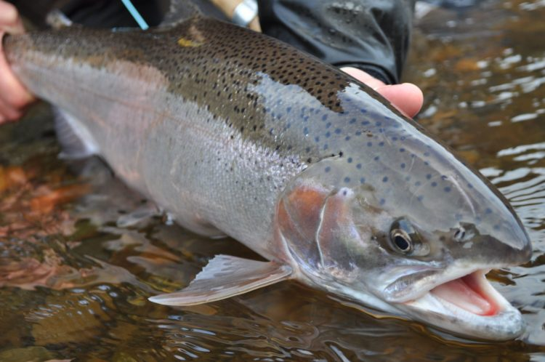
Рыба семейства лососевых III категории. Редкая форма камчатских благородных лососей. Тело стройное, веретеновидное, немного уплощенное с боков. За спинным плавником имеется небольшой жировой плавник. Голова закругленной или конической формы.
Окраска тела серебристо-зеленоватая или коричневатая. На теле, спинном, жировом и хвостовом плавниках имеются многочисленные черные пятна. Грудные, брюшные и анальный плавники розово-красные или серовато-красные. На боках тела ярко-красная или малиновая полоса. Встречается на западном побережье Камчатки в реках от Пенжины до Большой, изредка – на восточном побережье Камчатки, единично – в реках Охотского побережья и в Амурском лимане.
Являясь проходной рыбой, камчатская семга для размножения осенью входит в тундрово-горные реки. Зимует на ямах. Молодь после выклева живет в реке до трех лет. Взрослые особи – типичные хищники. Молодь питается летающими насекомыми и их личинками. Нерест проходит весной, с середины мая до середины июня, в период паводка, на сильном течении, на глубине от 0,5 до 2,5 м. Самка откладывает икру в гнезда, над которыми насыпает бугры из крупной и мелкой гальки. Плодовитость самок от 5,3 до 12,8 тыс. икринок. После нереста значительная часть производителей, особенно самцов, гибнет. Половозрелой семга становится в возрасте 4-5 лет. Достигает длины 1 м и массы, 10 кг.
Сом Солдатова
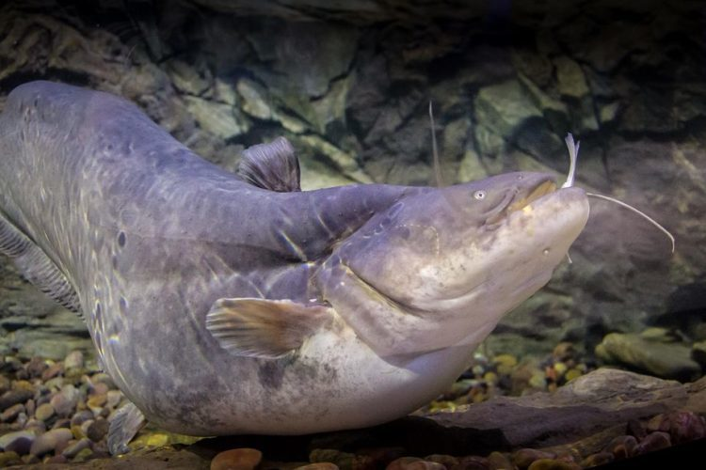
Сом Солдатова – очень редкий представитель ихтиофауны России. Впервые вид описан только в середине ХХ в. За последние несколько десятилетий его численность значительно сократилась, и рыба почти полностью исчезла из тех водоемов, где ранее ее вылавливали по нескольку тонн за год.
Очень серьезный урон виду наносит масштабный вылов неполовозрелых особей, длина которых не превышает 80 см. Если учесть, что сом становится способным к размножению только через пять лет после рождения и размножается не каждый год, то к икрометанию приступают единичные экземпляры. Несмотря на то что вылов сомов регулируется законом, без целенаправленных мероприятий по искусственному разведению мальков сохранить вид достаточно сложно.
Сом Солдатова встречается только в нескольких реках на территории России и Китая, которые входят в состав бассейна дальневосточной реки Амур, впадающей в Охотское море. Здесь он распространен от устья реки до города Благовещенск в среднем ее течении. Немногочисленная популяция водится в реках Уссури и Сунгари, очень редко его можно увидеть в водах озера Ханка – крупнейшем пресном водоеме Дальнего Востока. Ранее сом Солдатова обитал в реке Раздольная, но, скорее всего, там он исчез.
Внешний вид сома Солдатова типичен для представителей рода: крупная голова, вытянутое, похожее на бревно тело, удлиненный анальный плавник. Нижняя челюсть довольно крупная, что позволяет широко открывать рот и захватывать добычу. На голове имеются три пары усов, причем та, которая расположена на верхней челюсти, доходит до грудных плавников. На вершине усиков находится скопление чувствительных клеток. Окраска тела темно-коричневая, с многочисленными нечеткими пятнами, брюхо светлое. Сом может достигать в длину 4 м и массы тела до 40 кг.
Даватчан
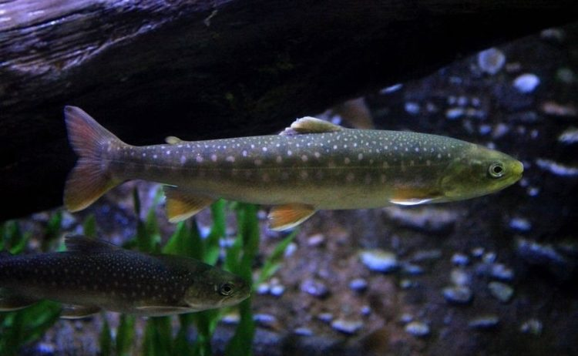
Рыба II категории. Подвид арктического гольца, численность которого сокращается. Форма тела веретеновидная. Голова заостренная, конической формы, челюсти равной длины. Чешуя мелкая. Имеется жировой плавник. Окраска спины темно-зеленая, боков – темно-серая с серебристым отливом. По бокам разбросаны округлые пятна от белой до ярко-оранжевой окраски. Грудные, брюшные и анальный плавники розово-красные.
Распространен в озере Фролиха в бассейне Байкала, а также в некоторых озерах, в основном горных, Забайкалья. Рыба озерно-речная. Основную часть жизни проводит в озере, а на нерест заходит в реки, впадающие в озеро. В большинстве озер даватчан образует две формы – мелкую и крупную, различающиеся по биологии. Мелкая форма питается планктоном, крупная – преимущественно хищник.
Нерест происходит осенью. Для этого рыба поднимается в самые верховья впадающих в озеро рек, преодолевая пороги и водопады. Плодовитость самок колеблется от 360 до 1300 икринок. Икра крупная – 5,2 мм в диаметре, бледно-желтая. Мелкая форма даватчана имеет размеры до 32 см и массу до 300 г. Крупная форма достигает длины 70 см и массы более 4 кг.
Желтощек
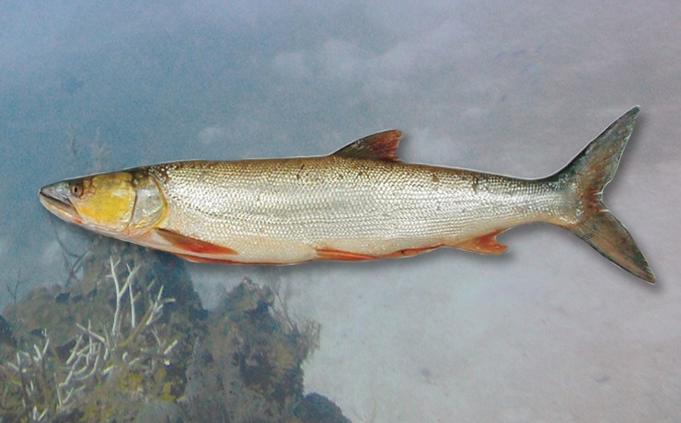
1-я категория. Ценная промысловая рыба, находящаяся под угрозой исчезновения. Намечена к внесению в Красную книгу России.
Достигает крупных размеров: длины 2 м и массы более 40 кг. В спинном плавнике 3-4 неветвистых и 10-12 ветвистых лучей. В боковой линии 105 – 110 чешуй. Рот большой. Спина сероватая или зеленоватая, бока серебристые, с золотистым отливом. На щеках по яркому желто-золотистому пятну. Спинной и хвостовой плавники темные, остальные светлые.
В бассейне Амура, реках Китая на юг до Ганьчжоу и в Красной (Северный Вьетнам). На территории России обитает в среднем и нижнем течении Амура, в бассейне Уссури и оз. Ханка. Отмечен в приустьевых участках рек и прибрежной зоне северо-западного Сахалина, примыкающих к Амурскому лиману. На Сахалине нагульный мигрант. Места обитания: в равнинном течении рек. Для нагула заходит в пойменные водоемы, спускаясь до Амурского лимана, где интенсивно питается до осени. Осенью выходит из придаточных водоемов в русло и крупные протоки, где зимует, не залегая на ямы.
Резкое сокращение численности желтощека вызвано интенсивным отловом производителей на основных нерестилищах и низкой эффективностью его естественного воспроизводства, связанной с высокой гибелью личинок от недостатка для них корма в русловой части реки.
Волховский сиг, или сиголов
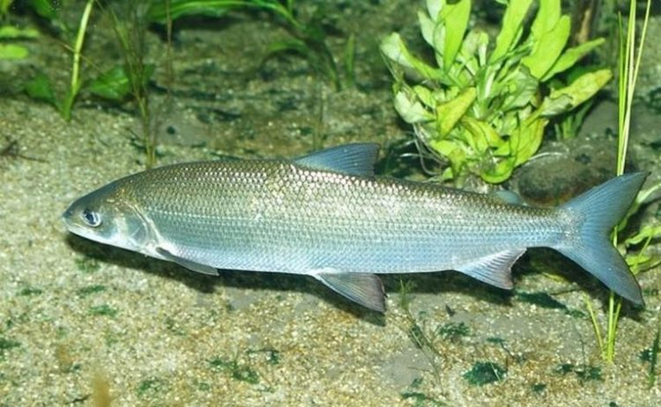
Рыба семейства сиговых I категории. Одна из внутривидовых форм обыкновенного сига, находящаяся под угрозой исчезновения. Тело вальковатое (низкое и толстое), лоб широкий. Рыло длинное, над ноздрями обычно с горбинкой. Имеется жировой плавник. Окраска спины темная, с зеленоватым или фиолетовым, оттенком, брюхо светлое, бока серебристые. Пока сиг живет в озере, он имеет более темную окраску, при входе же в Волхов светлеет. Населяет Ладожское озеро и впадающие в него реки: Волхов, Свирь,
Вырезуб
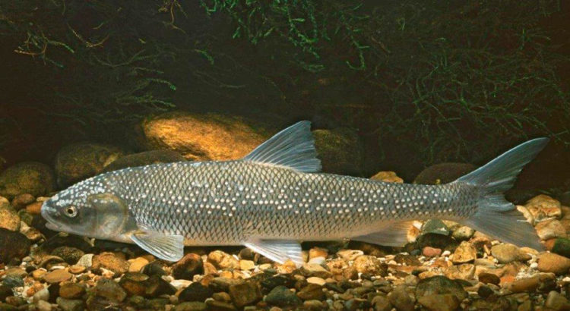
Вырезуб относительно мало известен. Отчасти это связано с тем, что численность этой рыбы в последнее время катастрофически снизилась, так что вырезуб был занесён в Красную книгу. Впрочем, начались работы по воспроизводству этой рыбы, в связи с чем есть надежда, что вырезуб в будущем станет более популярен.
Эта рыба изображена на гербе города Новый Оскол в Белгородской области, где вырезуб раньше водился. Сейчас, однако, его в местных водоёмах нет.
Вырезуб – довольно крупная рыба, достигающая 75 см в размере и весящая до 6 килограмм. Кутум имеет несколько меньшие размеры и массу. Тело рыбы брусковатое, длинное, имеет продолговатый хвост и хорошо выраженный хвостовой плавник.
Вырезуб выделяется своим окрасом: бока светло-серые, брюшко белое, голова тёмно-серая, спина серая с зелёным отливом. Тёмную окраску имеют и плавники. Хорошо развиты крепкие глоточные зубы, благодаря которым, по-видимому, вырезуб и получил своё название. Замечено, что вырезуб предпочитает селиться в местах с быстрым холодным потоком и каменистым дном. Также он не любит плавать вблизи берегов, так что ловить его следует на достаточной глубине.
Вырезуб питается насекомыми, червями, моллюсками. Рыба эта очень пугливая, реагирует на любое подозрительное движение или звук. Там, где вырезуб обнаружил опасность, он потом долгое время не будет появляться.
Выходит на поиск пищи он обычно ночью или ранним утром. На поверхность он не поднимается, предпочитая обитать на большой глубине. Всё это делает отлов вырезуба делом достаточно трудоёмким.
Байкальский белый хариус
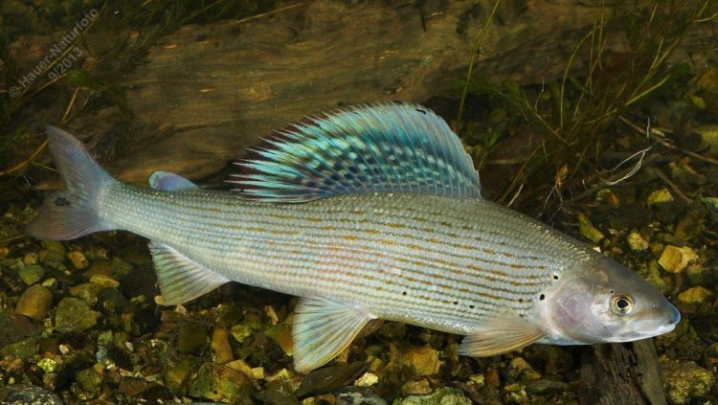
Рыба II категории, одна из форм байкальского хариуса. Численность его резко сокращается. Тело более высокое, чем у черного байкальского хариуса. Грудные и брюшные плавники короткие, спинной плавник невисокий. Основной цвет тела серо-желтый, переходящий в фиолетовый на спине. В передней части тела обычно разбросаны черные пятна округлой формы.
Грудные, брюшные и анальный плавники буроватого цвета. Основной фон спинного плавника несколько темнее спины, в задней части его на перепонках между лучами кирпично-красные пятна четырехугольной или овальной формы, в несколько горизонтальных рядов; вдоль верха темно-красная кайма. Медно-красных пятен, как у черного байкальского хариуса, на боках тела нет.
Распространен в озере Байкал и впадающих в него реках. В Байкале встречается в прибрежной зоне на глубине до 30 м. Питается личинками ручейников, мелкими ракообразными, моллюсками, летающими насекомыми, а также мелкой рыбой. Размножается в реках, главным образом в Селенге и ее притоках. Нерестовая миграция начинается в первой половине августа и продолжается всю зиму. Хариус поднимается вверх по реке на сотни километров. Нерест проходит на галечно-песчаных отмелях и перекатах с конца апреля до середины мая. Плодовитость – в среднем около 12 тыс. икринок. После нереста часть рыб погибает, а основная масса скатывается в Байкал. Достигает длины 48 см и массы 1-2 кг.
Микижа
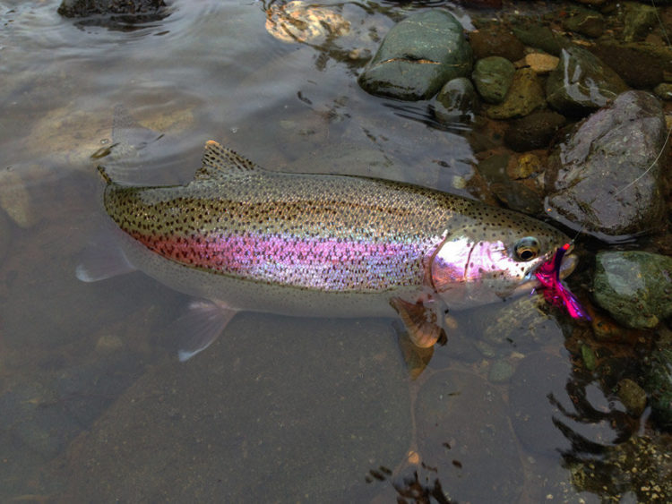
Микижа (камчатская семга, радужная форель) – особь из лососевого семейства. Продолжительность жизни около 13 лет. Длина тела – до 95 сантиметров, а масса – 1.6 килограмма. Торс камчатской семги удлиненный, голова большая с хищным ртом. Верхнечелюстной кости, восходящий отросток тонкий и сориентирован назад и вверх. Высокий хвостовой стебель с усеченным хвостовым плавником. Довольно крупная чешуя овальной формы.
Тело особи зеленовато-бурое и покрыто круглыми и «X»- образными пятнышками черного цвета, которые также расположены ниже боковой линии и заходят на голову. Розовая полоса проходит вдоль боковой линии, ярко-розового оттенка жаберные крышки. Микижа относится к проходному виду, который местами создает жилые популяции. Первое икрометание происходит в четырехлетнем возрасте. Мальки живут от 1 до 3-х лет в реке, после чего скатаются в море. Плодовитость от 5 000 до 12 000 икринок.
Распространена микижа в Азии, часто встречается в реках Камчатки, а реже в водоемах побережья Охотского моря, на Командорских островах и с южной стороны от устья Амура в Амурском лимане. Обитает особь в Америке от Аляски до Калифорнии. В реках Западной Камчатки можно встретить этот вид на севере от реки Аманина до реки Большой на юге. Населяет практически все реки побережья бассейна Тихого океана.
Взрослая микижа ведет хищный образ жизни, как правило, питается мальками разнообразных рыб, а иногда, поедает мелких млекопитающих. Не откажется от ракообразных, воздушных насекомых и водных личинок насекомых. Молодняк отдает предпочтение воздушным насекомым, разнообразным малькам рыб и бентосу.
Днепровский усач
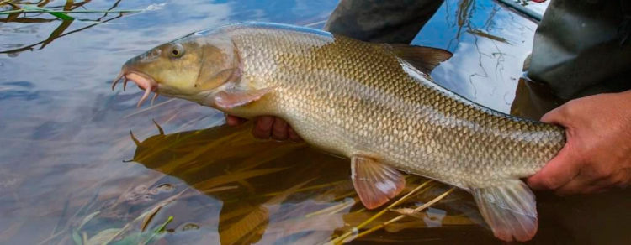
Днепровский усач обитает в Днепре, Немане, Днестре, Южном Буге и их притоках. Близкие к нему подвиды водятся в Тереке, Куре и некоторых других кавказских реках. Средний вес 3–4 кг; встречаются экземпляры до 16 кг.
Усач – рыба оседлая и далеко от мест постоянного обитания не уходит. Летом он обитает на глубоких, быстрых, большей частью каменистых местах. Предпочитает прямое течение и почти никогда не встречается в омутах с обратным течением. Любит глубокие борозды с каменистым, галечным или крупнопесчаным дном, тянущиеся среди неглубоких мест. Держится обычно небольшими группами, но на излюбленных местах иногда наблюдаются значительные скопления. Мелкий усач живет на перекатах совместно с пескарем.
Нерест происходит при температуре воды 11 –15° на каменистом или галечном грунте в конце мая – июне в южных районах и в июне – начале июля – в северных. Икрометание стайное.
Питается усач личинками насекомых, донными беспозвоночными, червями, личинками миног, реже мелкой рыбой. Кормится в основном зорями, жирует и по ночам. Усач – бойкая, сильная рыба, мало уступающая по силе лососю. Наиболее увлекательна, а вместе с тем и успешна ловля его в проводку о дальним отпуском поплавка. Для этой ловли обязательна катушечная оснастка.
Китайский окунь, или ауха
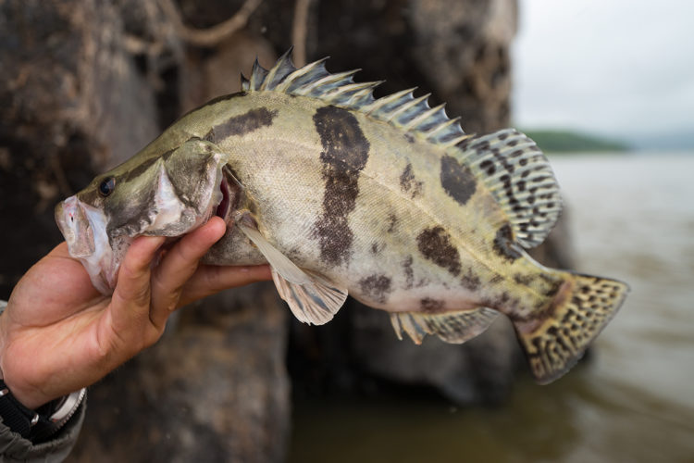
Рыба семейства каменных окуней I категории. Редкий вид, находящийся под угрозой исчезновения. Тело сжато с боков. Хвостовой плавник закруглен. Брюшные плавники имеют мощную колючку. Чешуя на теле мелкая, гладкая, есть на щеках и жаберных крышках. Рот большой, нижняя челюсть сильно выдается вперед.
Окраска спины серая или зеленовато-серая, боков – серебристо-желтоватая, у крупных особей – зеленовато-желтая, с неправильными, сливающимися черными пятнами. На всех плавниках, кроме грудных и брюшных, имеются также яркие черные пятна. Основной фон плавников желтоватый. Распространен в среднем и нижнем течении Амура, Уссури, в озере Ханка. Летом держится как в русле реки, так и в поименных водоемах. Осенью выходит из протоков и озер в русло на зимовку. Типичный хищник, потребляющий в основном малоценную мелкую рыбу. Во время нереста выметывает икру в толщу воды. Плодовитость в среднем около 160 тыс. икринок. Половая зрелость наступает в возрасте 5 лет. Достигает длины 70 см и массы 8,6 кг.
Карликовый валек
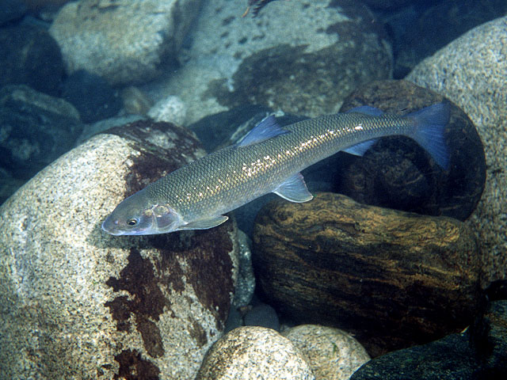
Сиговая рыба маленьких размеров с вальковатым телом, большой головой и глазами, коротким рылом и маленьким полунижним ртом, сильно выемчатым хвостовым плавником с заостренными лопастями, крупной, легко опадающей чешуей. Голова сверху и спинка зеленоватые или сероватые, общий фон головы и туловища серебристый. Плавники светлые, на спинном и жировом очень мелкие черные крапины. На боках тела вдоль боковой линии ряд из 10-12 крупных черных пятен; у молоди, кроме того, есть ряд из 14-15 более мелких темных пятен по верхнему краю спины. Поры каналов сейсмосенсорной системы крупные.
Основная часть ареала вида находится в Сев. Америке и имеет мозаичный характер (р-н п-ова Аляска, Британская Колумбия, оз. Верхнее из системы Великих озер). В России, где впервые обнаружен в 1989 г., обитает на Чукотском п-ове в басс. р. Амгуэмы, в частности в оз. Экитыки, Безымянное, Гольцовое. Все озера крупные и глубокие (до 40 м), тектонического или ледникового происхождения Возможный лимитирующий фактор — хищничество гольца (в оз. Безымянном постоянно встречается в его питании).
Нельма
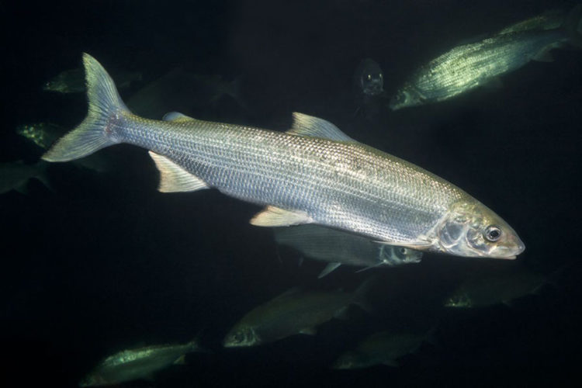
Нельма (Stenodus leucichthys nelma) – рыба семейства лососей, рода сиги. Нельма – самый крупный представитель сиговых, достигает длины до 1,5 м. и весит до 50кг. Средний вес нельмы колеблется от 5 до 10 кг.
Как и у сигов, у нельмы довольно крупная, серебристого цвета чешуя и мелкая икра; брюхо белое. Тело удлиненное, веретенообразное. Бока тела и брюхо белого цвета с серебристым оттенком. Имеется жировой плавник. Рот большой, конечный. Верхнечелюстная кость не достигает вертикали заднего края глаза. Во рту нельмы много маленьких зубов. В отличие от других лососевых окраска нельмы лишена темных пятнышек. Брачный наряд выражен слабо, лишь у самцов, очень редко у самок, на чешуе и голове развиваются гребенчатые и бугорчатые выросты.
Нерестует нельма во второй половине сентября и в октябре при температуре воды от 3 до 8°, главным образом на быстрых местах с песчано-галечным грунтом. Плодовитость 125-420 тыс. икринок. Икра развивается между камнями в течение всей зимы. Растет нельма достаточно быстро. За 5 лет вырастает в длину до 80-90 см. и набирает вес 5-7 кг.
Начинает питаться мальком уже с первого года жизни. В желудках 30-дневных мальков ученые находили не только различных личинок, но и мелкую молодь других рыб. Взрослые особи в море питаются корюшкой, ряпушкой, молодью других сигов. После нереста нельма скатывается в море. Некоторые рыбы задерживаются в реке на 1 – 3 года иногда заходя в поисках корма в заливные озера.
Амур черный
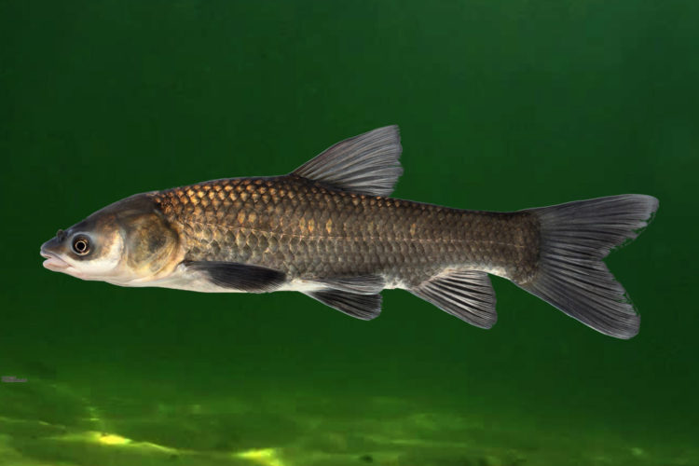
Амур черный – рыба семейства карповых. Латинское заглавие – Mylopharyngodon piceus. Длина до 100 см, масса до 30 5 кг. Тело равномерно удлиненное, покрыто большой плотной чешуей. Вдоль боковой полосы от 30 девять до 40 три чешуек. Спинной плавник чуток впереди брюшного, в нем три неветвистых и семь – восемь ветвистых лучей, в заднепроходном – три неветвистых и восемь ветвистых лучей. Рот конечный. Глоточные зубы мощные, дробящие, однорядные, пореже двухрядные, во 2-м ряду только один зуб.
Родина этой рыбы – бассейн Амура (в большей степени его южная часть) и реки Китая. В европейскую часть Рф, страны СНГ и республики Средней Азии амур темный как ценный промысловый вид завезен посреди 50-х годов. Черный амур принадлежит к теплолюбивым, так именуемым домашним рыбам, которых достаточно удачно разводят в прудах. Снаружи он очень похож на белоснежного амура, но отличается существенно более черной расцветкой и строением глоточных зубов. В естественных критериях в бассейне Амура обычные для него летние места обитания – протоки с замедленным течением, поблизости полей моллюсков, на зиму он уходит в русло Амура. Огромных свор не образует.
Малоротая палия
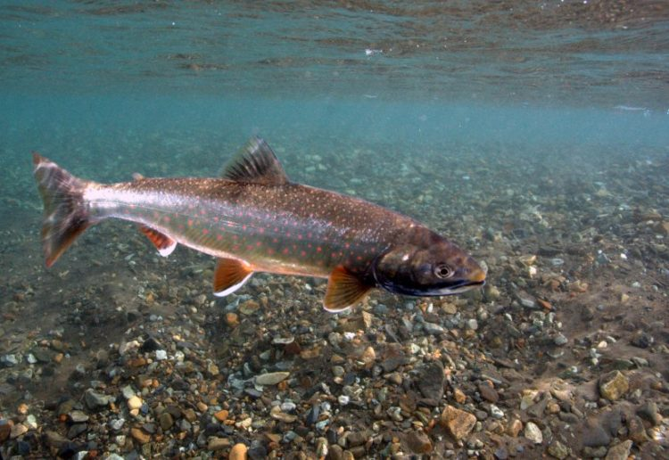
Категория редкости: 3 – редкий вид, узкоареальный эндемик. Описана из оз. Эльгыгытгын (басс. р. Анадырь) в Центральной Чукотке. За его пределами неизвестна.
Мелкая (до 23.8 см и 81 г) озерная, придонно-пелагическая рыба. Обитает в интервале глубин от 80-40 м и до прибрежной отмели. Совершает суточные миграции вслед за зоопланктоном. Планктофаг. Предельный возраст в уловах 27 лет. Половой зрелости достигает в 13-14 лет. Рост чрезвычайно замедлен. Нерест у самок происходит 1 раз в 2-3 года, у самцов ежегодный. Плодовитость 383-700 икринок. Размножается в конце августа-начале сентября, в течение 7-10 дней, в ночное время, на мелководьях (1.5-3 м), на песчано-галечном грунте. Численность в озере относительно высока. В период нереста максимальный улов на 1 сеть длиною 50 м составляет около 200 экземпляров. Причины изменения численности в настоящее время только естественного характера. Промысел и загрязнение отсутствуют.
Обыкновенный подкаменщик
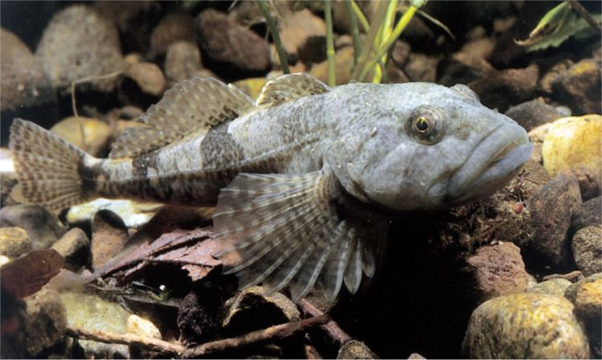
Рыба семейства керчаковых II категории. Широко распространенный вид, численность которого сокращается. Тело почти цилиндрическое, суживающееся к хвостовому плавнику. Голова широкая, уплощенная. Плавники закругленные, брюшные плавники не достигают анального отверстия. Окраска тела меняется в зависимости от условий обитания, обычно коричневая или зеленовато-коричневая, с различным мраморным узорам. Брюшная сторона более бледная.
Распространен на всей территории европейской части России. Подкаменщик – донная рыба, обитает в небольших реках и ручьях. Встречается на глубинах от 10 см до 9 м. В дневное время прячется под камнями, в зарослях водной растительности; активный образ жизни ведет ночью. Питается ракообразными и донными личинками насекомых, иногда мальками других рыб. Нерест происходит в марте-мае. Икру рыбы откладывают в специально вырытые ямки либо прикрепляют к нижней стороне поверхности камней. Самцы охраняют кладку в течение 3-4 недель до выклева. Обычные размеры не более 10 см, в исключительных случаях – до 17 см. Здесь приведена лишь малая часть рыб, занесенных в Красную книгу. Ситуация периодически меняется и, к большому сожалению, Красная книга пополняется новыми исчезающими видами.
Источники.
http://animals-mf.ru/ryby-krasnoj-knigi-rossii/
https://givotniymir.ru/ryby-krasnoj-knigi-rossii/

